Steuergruppe FAP - NÖ

Q - Handbuch
Fachabschlussprojekt

Leitfaden zur Umsetzung des FAP
Die zur Verfügung gestellten Unterlagen sind ausschließlich als Empfehlung gedacht.

Inhalt

Leitfaden zur Umsetzung des FAP: 0

Was ist das FAP? 3

Elternabend am Schulbeginn: 4

Tag – Fachabschlussprojekt: 5

Organisationsplanung: 6

Bescheinigungsübergabe: 7

möglicher Ablauf graphisch: 8

Kontakte: 9

Was ist das FAP?

Auf Basis des Lehrplanes und der Schulqualitätsoffensive wurden das rückwärtige Lerndesign und die Selbstkontrolle, als wesentliche pädagogische Maßnahmen übernommen.

Im Rahmen der schulautonomen Gestaltungsmöglichkeiten, kann eine strukturierte Vorbereitung auf das FAP vorgenommen werden.

Der Aufbau des FAP ist an die Lehrabschlussprüfung (Fachpraxis, Fachtheorie und kommissionelles Fachgespräch) angelehnt und soll auch als Vorbereitung dafür, auf Basis der Berufsgrundbildung, dienen.

Am Schulanfang wird ein Elternabend organisiert und am Schulende ein kommissionelles Fachgespräch mit externen Professionisten. Im Idealfall eine, in der Lehrlingsausbildung beschäftigte Person, aber mindestens eine „schulfremde“ Lehrkraft im selben Fachbereich aus einer Nachbarschule (DRA vorausgesetzt).

In allen Fachbereichen wurden Pädagoginnen und Pädagogen aus NÖ eingeladen, um gemeinsam, fachbereichsweise Mindestanforderungen zu erstellen. Die Schwierigkeit dabei war, den Unterschied zwischen einer urbanen und ländlichen Schule inhaltlich so abzugleichen, dass es für alle Beteiligten akzeptabel war.

In Niederösterreich wurden die Mindestanforderungen an die WKNÖ und AKNÖ zur Begutachtung geschickt, korrigiert und sind Grundlage für deren Logos auf den Bescheinigungen.

Diese Inhalte werden auf der Homepage

www.pts-fachabschlussprojekt.at

geteilt.

Elternabend am Schulbeginn:

- Sobald, Fachgruppen fixiert sind:
Dies ist je nach Orientierungsphase in den PTS´n unterschiedlich.
Erst dann kann man gruppenweise den Tag X planen.

- Wenn, der Termin für den Tag X fixiert ist, dann ist der Tag für die
Eltern planbar.

- Wenn, die Schülerinnen und Schüler zuvor informiert wurden:
Diese kommen selten zu einem Elternabend mit, sollen zum Zeitpunkt dieses schon wissen, worum es beim FAP geht.
Damit ist der durchgängige Informationsfluss gewährleistet

- Zeitfenster ca. 30 Minuten

Inhalt:

- Was ist das FAP…
Erklärung analog zur Seite 2.

- Sinn des FAP…

Eltern und Schülerinnen und Schüler erkennen, dass das FAP als Einblick für den organisatorischen Ablauf für eine Lehrabschlussprüfung dient

- Ablauf des FAP?

Zeitdauer für das FAP pro Schülerin und Schüler ca. 20 Minuten.

Tag – Fachabschlussprojekt:

Termin möglichst nahe am Schulschluss, vorletzte Schulwoche.

Beispiele für die Zeitaufteilung:

  - 15 Minuten Fachgespräch, 5 Minuten Nachbesprechung

  - 15 Minuten Vorbereitung, 15 Minuten Prüfung, 5 Minuten Nachbesprechung

  - 15 Minuten Fachgespräch, während die anderen Schüler die Praxisaufgabe bewältigen.

Für Ruhe in der Umgebung sorgen. z.B.:

  - anderer Cluster auf Exkursion

  - Schülerinnen und Schüler mit Eltern nur ca. 30 Minuten davor und kurz danach anwesend

  - FAP in andere Räumlichkeiten auslagern. (Firmen, Organisationen…)

  - ….

Organisationsplanung:

- Wann kommen welche Eltern, Schülerinnen und Schüler, wo hin?
- Gästeverpflegung?
- Von wem benötigt man Unterschriften, Daten, richtige Schreibung Firma oder Namen ….?
- Welche Beurteilungshilfen (Namenslisten, Punktelisten, Beurteilungsstufen…) stelle ich zur Verfügung?
- Keine Einbeziehung schulischer Beurteilung.
- evtl. Eltern nochmals an den Termin im Vorfeld erinnern.
- evtl. eine kleine Aufmerksamkeit für die externen Personen besorgen.
- evtl. die externen Personen zur Bescheinigungsübergabe einladen, wenn diese an einem anderen Tag und/oder Ort stattfindet.

Bescheinigungsübergabe:

- würdiger Rahmen:

  - Aula
  - Saal der Stadtgemeinde
  - Saal der WK
  - Saal der AK
  - geschmückte Turnhalle
  - ….

- wenn möglich mit der Kommissionsteilnehmerin und dem Kommissionsteilnehmer

- evtl. mit Eltern, je nach Größe der Veranstaltungsräumlichkeit

- evtl. mit Ehrengästen

- evtl. mit Medien

- Bewertungsstufen:

  - ausgezeichnetem Erfolg

  - gutem Erfolg

  - Erfolg

  - nicht bestanden (ohne Bescheinigung)

ist das FAP auf der Bescheinigung von der Prüfungsperson zu bewerten.

Benotungen aus den Fachbereichen sind nicht einzubeziehen!

möglicher Ablauf graphisch:

Jahreslängsschnitt FAP

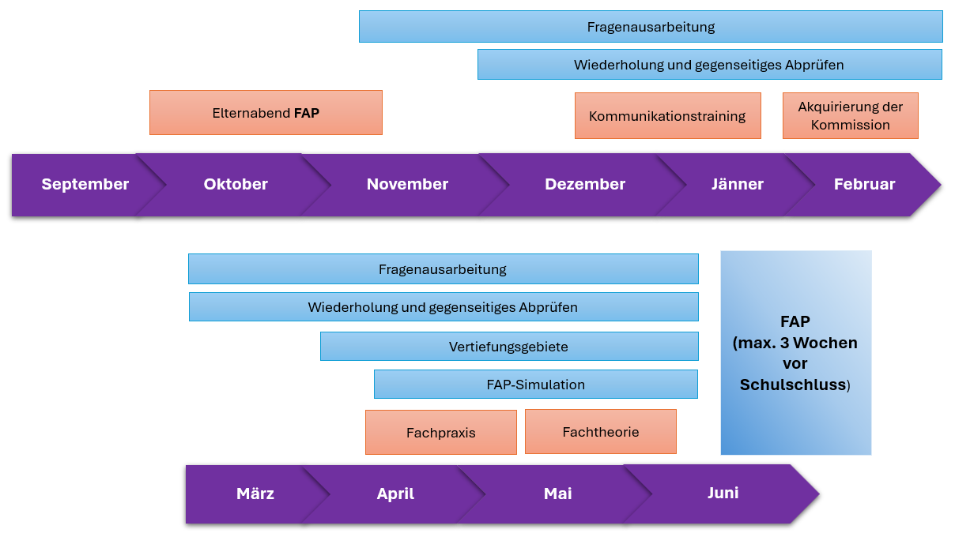

Kontakte:

www.pts-fachabschlussprojekt.at

Robert Heindl, MEd

Koordination Fort- und Weiterbildung der PTS an der PH NÖ
E-Mail: robert.heindl(at)ph-noe.ac.at
Quereinstieg-Berufe - Zentrum 9
Koordination Fortbildung PTS

Andreas Steinmetz, MAS

Koordination Fort- und Weiterbildung der PTS an der PH NÖ
E-Mail: andreas.steinmetz(at)ph-noe.ac.at
Quereinstieg-Berufe - Zentrum 9
Koordination Fortbildung PTS

